NICOLAS COMPERNICO
BIOGRAFÍA
Nacido en el seno de una rica familia de comerciantes, Nicolás Copérnico quedó huérfano a los diez años y se hizo cargo de él su tío materno, canónigo de la catedral de Frauenburg y luego obispo de Warmia. En 1491 Copérnico ingresó en la Universidad de Cracovia, siguiendo las indicaciones de su tío y tutor. En 1496 pasó a Italia para completar su formación en Bolonia, donde cursó derecho canónico y recibió la influencia del humanismo italiano; el estudio de los clásicos, revivido por este movimiento cultural, resultó más tarde decisivo en la elaboración de la obra astronómica de Copérnico.

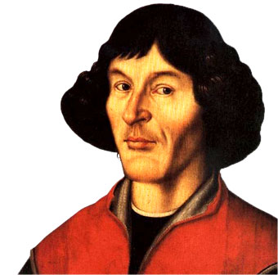

APORTES EN LA MECÁNICA
es un modelo astronómico según el cual la Tierra y los planetas se mueven alrededor del Sol relativamente estacionario y que está en el centro del universo. Históricamente, el heliocentrismo se oponía al geocentrismo, que colocaba en el centro a la Tierra. La idea de que la Tierra gira alrededor del Sol fue propuesta desde el siglo III a. C. por Samos. Aunque no recibió apoyo de otros astrónomos de la antigüedad, sí fue citado por Arquímedes en el contador de arena.

Movimiento del sol (amarillo) ,tierra (azul) y marte (rojo) . ala izquierda la teoria heliocentrica a la derecha según la teoria geometrica

Wedgrafia
https://www.biografiasyvidas.com/biografia/c/copernico.htm
https://es.wikipedia.org/wiki/Teor%C3%ADa_helioc%C3%A9ntrica

